- La réussite n°1

Matériel : les cartes d’un jeu traditionnel de 1 (l’as valant 1) à 6

But du jeu : retirer toutes les cartes de son jeu en réalisant des paires de cartes de même valeur et de même couleur

Règle du jeu pour un joueur
- Mélanger ses cartes et disposer 12 cartes faces cachées sur 2 rangées.
- Recouvrir les 12 cartes avec les 12 cartes restantes faces visibles cette fois.
- Chercher 2 cartes qui ont même valeur et même couleur (par exemple : le 5 de carreau et le 5 de cœur). Les retirer du jeu.
- Retourner les 2 cartes de dessous qui sont libérées.
- Eliminer toutes les cartes en réalisant des paires.

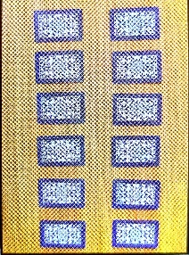 | 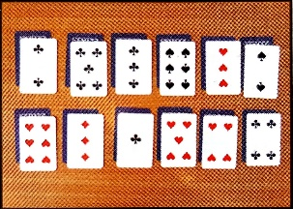 | 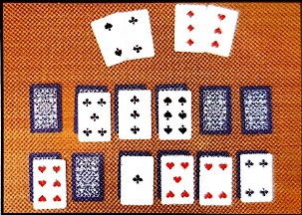 | 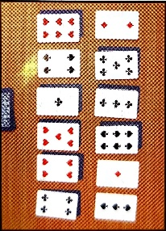 | 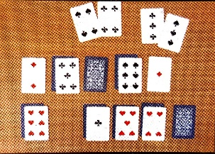
1 | 2 | 3 | 4 | 5

- La réussite n°2

Matériel :
- une bande de 6 cases
- les cartes de 1 à 6 d’une seule couleur

But du jeu : ranger les cartes par ordre croissant sur la bande de papier

Règle du jeu pour un joueur
- Mélanger ses cartes et les disposer faces retournées dans les cases de la bande.
- Retourner une carte au hasard, par exemple la cinquième, en laissant la place libre. Si c’est le 3, la placer en troisième position, face visible et retourner la carte qui était à cette place. Si c’est le 6, la mettre en sixième position.
- Si la carte qui est retournée est déjà à sa place alors qu’il reste encore des cartes cachées, il n’est plus possible de continuer le jeu et la réussite est perdue.

Vous pouvez reproduire ce jeu avec les cartes de 1 à 10 et une bande de 10 cases.

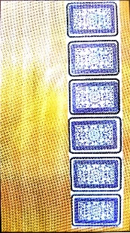 | 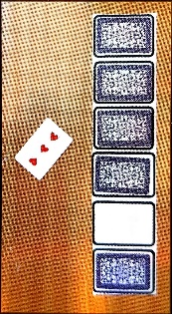 | 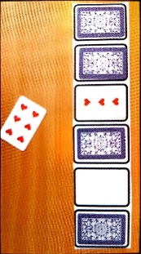 | 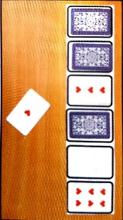
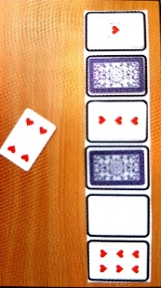 | 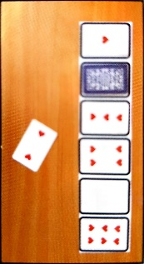 | 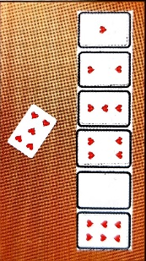 | 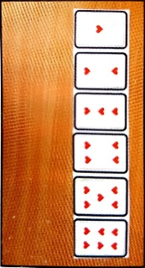
- Les boîtes empilées (comparer des quantités)
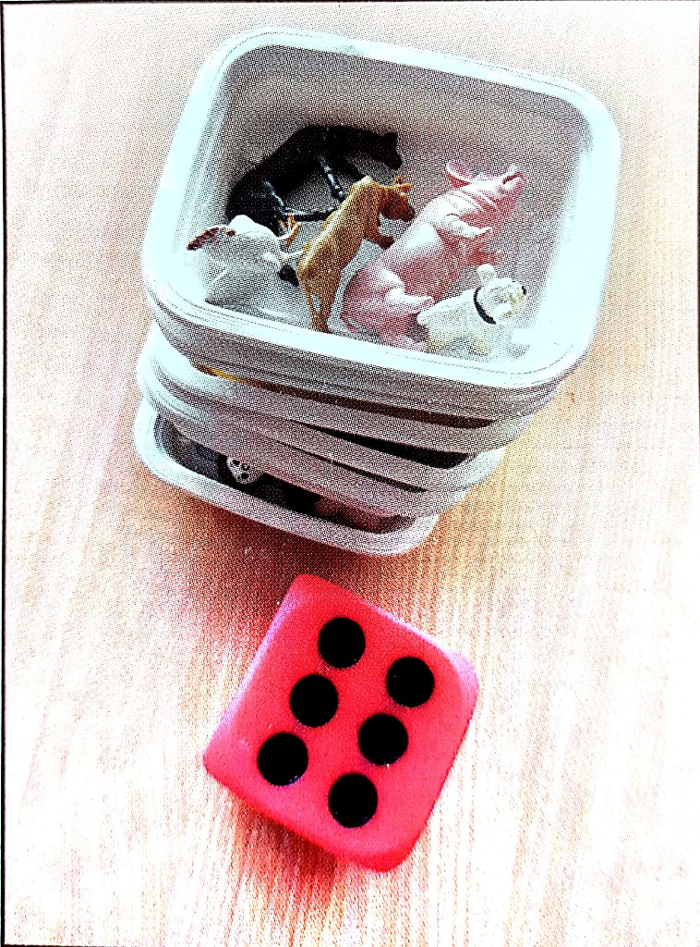
Matériel :
- 8 boîtes qui peuvent s’empiler
- des petits objets (jetons, cubes, Lego, …)
- un dé classique

But du jeu : gagner plus d’objets que les autres joueurs

Règle du jeu pour 4 joueurs
- Les 8 boîtes sont empilées. Elles contiennent des collections de 1 à 5 objets. Seuls les objets de la boîte du dessus sont visibles.
- Chaque joueur lance le dé lorsque c’est son tour.
- Le joueur peut prendre la boîte du dessus s’il y a plus de points sur le dé que d’objets dans la boîte.
- Lorsqu’il n’y a plus de boîtes, on compare le nombre d’objets obtenus.

Variantes
Ce jeu ne nécessite aucune stratégie spécifique. On peut demander aux enfants d’anticiper le ou les coups qui peuvent permettre de gagner la boîte.
Pour élargir le champ numérique, on peut remplacer le dé par des cartes de 1 à 10 ou utiliser 2 dés.

- Les boîtes alignées (comparer des quantités)
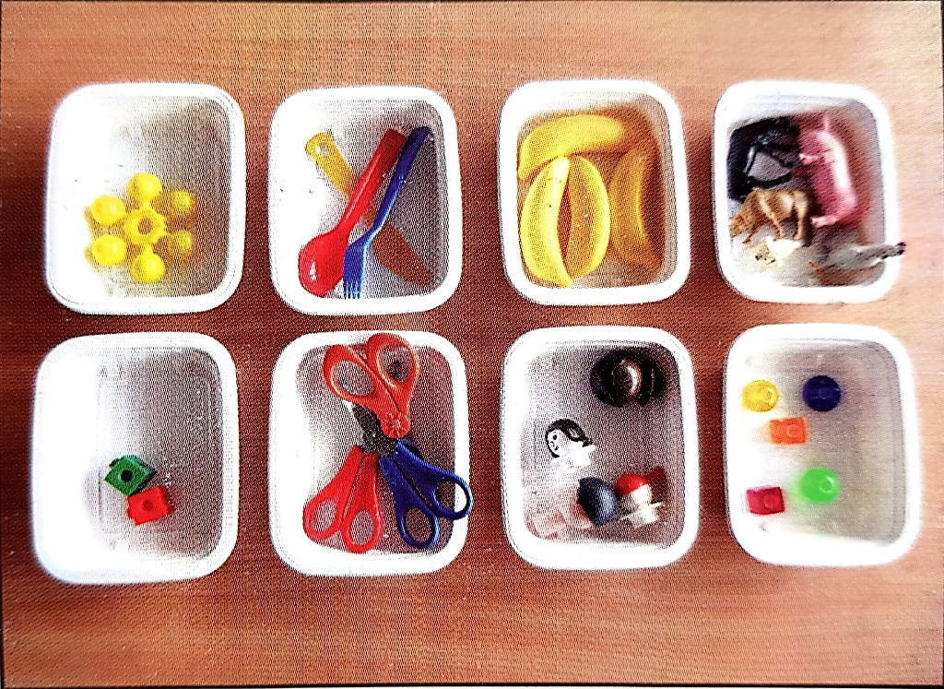
Matériel :
- 8 boîtes qui peuvent s’empiler
- des petits objets (jetons, cubes, Lego, …)
- un dé classique

But du jeu : gagner plus d’objets que les autres joueurs

Règle du jeu pour 4 joueurs
- Les 8 boîtes sont alignées. Elles contiennent des collections de 1 à 5 objets.
- Le joueur peut prendre les objets de la boîte de son choix contenant un nombre d’objets inférieur au nombre de points indiqués sur le dé.
- Lorsqu’il n’y a plus de boîtes, on compare le nombre d’objets obtenus.

Variantes
Ce jeu nécessite une stratégie spécifique. Quand il y a plusieurs possibilités, il faut choisir la boîte qui contient le plus d’objets.
Pour élargir le champ numérique, on peut remplacer le dé par des cartes de 1 à 10 ou utiliser 2 dés.

- 2 cartes pour faire 10 (décomposer le nombre 10)
Jeu à envisager plutôt avec les GS

Matériel : les 36 cartes de 1 à 9 d’un jeu de cartes traditionnel

But du jeu : former le plus de paires de cartes possibles dont la somme fait 10

Règle du jeu pour 4 joueurs
- Distribuer 2 cartes à chaque joueur.
- 2 cartes sont placées au centre de la table, faces visibles. Les cartes restantes forment la pioche.
- Lorsque c’est son tour de jouer, le joueur cherche à associer une des 2 cartes qu’il a en main avec une des cartes du milieu de manière à ce que la somme de leurs points fasse 10.
- Si le joueur forme une paire de cartes qui fait 10, il gagne les 2 cartes et les met de côté pour former un « pli ». Il pioche une carte pour avoir toujours 2 cartes en main.
- Si le joueur n’a pas de carte dans son jeu pour former une paire, il pioche une carte qu’il peut utiliser tout de suite.
- Si la carte piochée ne convient pas, il garde cette carte dans son jeu.
- Lorsqu’il n’y a plus de pioche, on compte le nombre de cartes gagnées. Le joueur qui a le plus de plis a gagné.

